Чорноморський державний університет ім. Петра Могили

**Кафедра прикладної та вищої математики**

**Індивідуальне завдання № М 1.2.3**

**з вищої математики**

*Тема:****Визначений інтеграл***

Викладач : доцент Воробйова А.І.

**Задача 14**. Вычислить площади фигур, ограниченных графиками функций.

14.1.  14.2. 

14.3.  14.4. 

14.5.  14.6. 

14.7.  14.8. 

14.9.  14.10. 

14.11.  14.12. 

14.13.  14.14. 

14.15.  14.16. 

14.17.  14.18. 

14.19.  14.20. 

14.21.  14.22. 

14.23.  14.24. 

14.25.  14.26. 

14.27.  14.28. 

14.29.  14.30. 

14.31. 

**Задача 15**. Вычислить площади фигур, ограниченных линиями, заданными уравнениями.

15.1.  15.2. 

15.3.  15.4. 

15.5.  15.6. 

15.7.  15.8. 

15.9.  15.10. 

15.11.  15.12. 

15.13.  15.14. 

15.15.  15.16. 

15.17.  15.18. 

15.19.  15.20. 

15.21.  15.22. 

15.23.  15.24. 

15.25.  15.26. 

15.27.  15.28. 

15.29.  15.30. 

15.31. 

**Задача 16**. Вычислить площади фигур, ограниченных линиями, заданными в полярных координатах.

16.1.  16.2. 

16.3.  16.4. 

16.5.  16.6. 

16.7.  16.8. 

16.9.  16.10. 

16.11.  16.12. 

16.13.  16.14. 

16.15.  16.16. 

16.17.  16.18. 

16.19.  16.20. 

16.21.  16.22. 

16.23.  16.24. 

16.25.  16.26. 

16.27.  16.28. 

16.29.  16.30. 

16.31. 

**Задача 17.** Вычислить длины дуг кривых, заданных уравнениями в прямоугольной системе координат.

17.1.  17.2. 

17.3.  17.3. 

17.5.  17.6. 

17.7. 

17.8. 

17.9.  17.10. 

17.11.  17.12. 

17.13. 

17.14. 

17.15. 

17.16. 

17.17.  17.18. 

17.19. 

17.20. 

17.21.  17.22. 

17.23. 

17.24. 

17.25. 

17.26.  17.27. 

17.28. 

17.29.  17.30. 

17.31. 

**Задача 18**. Вычислить длины дуг кривых, заданных параметрическими уравнениями.

18.1.  18.2. 

18.3.  18.4. 

18.5.  18.6. 

18.7.  18.8. 

18.9.  18.10. 

18.11.  18.12. 

18.13.  18.14. 

18.15.  18.16. 

18.17.  18.18. 

18.19.  18.20. 

18.21.  18.22. 

18.23.  18.24. 

18.25.  18.26. 

18.27.  18.28. 

18.29.  18.30. 

18.31. 

**Задача 19**. Вычислить длины дуг кривых, заданных уравнениями в полярных координатах.

19.1.  19.2. 

19.3.  19.4. 

19.5.  19.6. 

19.7.  19.8. 

19.9.  19.10. 

19.11.  19.12. 

19.13.  19.14. 

19.15.  19.16. 

19.17. 

19.18. 

19.19.  19.20. 

19.21.  19.22. 

19.23.  19.24. 

19.25.  19.26. 

19.27.  19.28. 

19.29.  19.30. 

19.31. 

**Задача 20**. Вычислить объемы тел, ограниченных поверхностями.

20.1.  20.2. 

20.3.  20.4. 

20.5. 

20.6. 

20.7.  20.8. 

20.9.  20.10. 

20.11.  20.12. 

20.13.  20.14. 

20.15. 

20.16. 

20.17.  20.18. 

20.19.  20.20. 

20.21.  20.22. 

20.23.  20.24. 

20.25. 

20.26. 

20.27.  20.28. 

20.29.  20.30. 

20.31. 

**Задача 21**. Вычислить объемы тел, образованных вращением фигур, ограниченных графиками функций. В вариантах 1–16 ось вращения , в вариантах 17–31 ось вращения .

21.1.  21.2. 

21.3. 

21.4. 

21.5.  21.6. 

21.7.  21.8. 

21.9.  21.10. 

21.11.  21.12. 

21.13.  21.14. 

21.15.  21.16. 

21.17. 

21.18. 

21.19.  21.20. 

21.21.  21.22. 

21.23.  21.24. 

21.25.  21.26. 

21.27.  21.28. 

21.29.  21.30. 

21.31. 

**Задача 22**

**Варианты 1–10**

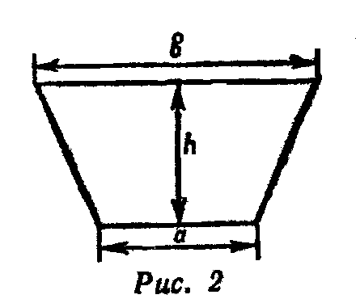 Вычислить силу, с которой вода давит на плотину, сечение которой имеет форму равнобочной трапеции (рис. 2). Плотность воды  кг/м3, ускорение свободного падения  положить равным 10 м/с2.

У к а з а н и е. Давление на глубине  равно .

22.1.  22.2. 

22.3.  22.4. 

22.5.  22.6. 

22.7. 

22.8. 

22.9. 

22.10. 

**Варианты 11–20**

Определить работу (в джоулях), совершаемую при подъеме спутника с поверхности Земли на высоту  км. Масса спутника равна  т, радиус Земли  км. Ускорение свободного падения  у поверхности Земли положить равным 10 м/с2.

22.11.  22.12. 

22.13.  22.14. 

22.15.  22.16. 

22.17.  22.18. 

22.19.  22.20. 

**Варианты 21–31**

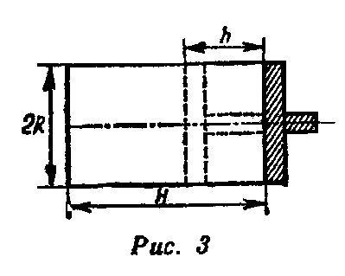 Цилиндр наполнен газом под атмосферным давлением (103,3 кПа). Считая газ идеальным, определить работу (в джоулях) при изотермическом сжатии газа поршнем, переместившимся внутрь цилиндра на  м (рис. 3).

У к а з а н и е. Уравнение состояния газа , где  – давление,  – объем.

22.21. 

22.22. 

22.23. 

22.24. 

22.25. 

22.26. 

22.27. 

22.28. 

22.29. 

22.30. 

22.31. 